**Мастер-класс для педагогов**

**«Необычное в обычном»**

Подготовила: воспитатель

Гагарина И.В. 2024 год.

Цель: повышение профессионального мастерства педагогов по использованию игр на сенсорное развитие ребенка.

Задачи:

1. Расширить представления педагогов по изготовлению игр по сенсорному развитию;

2. Познакомить педагогов с игровой технологией с использованием сенсорного пакета;

**Ход мастер класса**

**1 слайд.** Добрый день уважаемые коллеги. Я рада вас приветствовать на мастер-классе «Необычное в обычном».

Чтобы детство наших детей было счастливым, основное, главное место в их жизни должна занимать игра. В детском возрасте у ребёнка есть потребность в игре. И её нужно удовлетворить не потому, что делу – время, потехе – час, а потому, что играя, ребёнок учится и познаёт жизнь.

Ранний возраст – самый благоприятный период для сенсорного воспитания.

**2 слайд.** *Сенсорное воспитание - это целенаправленный процесс развития ощущений, восприятия, чувств.*

Сенсорное развитие — это развитие восприятия и формирование представлений о внешних свойствах предметов: их форме, размере, цвете.

Сенсорное воспитание является основой для интеллектуального развития ребенка, развивает внимание, воображение, память, наблюдательность. Сенсорное воспитание способствует усвоению сенсорных эталонов, влияет на расширение словарного запаса ребенка.

**3 слайд.** Основой сенсорного воспитания являются анализаторы, органы чувств: *глаза, уши, нос, язык, тело (кожа), тактильные анализаторы (руки).* Они обладают природными способностями определять: глаза (цвет, форму, величину, пространственные отношения); ухо (звуки); нос (запахи); язык (вкус); тело (внешние качества предмета и температуру, временные отношения).

Сенсорное воспитание, направленное на формирование полноценного восприятия окружающей действительности служит основой познания мира.

Однако тенденция развития современного общества пришла к тому, что дети все больше и больше увлечены просмотром мультфильмов, играм на компьютере. Родители же в силу своей занятости обращают недостаточно внимания на другие стороны их развития, в частности развитие сенсорной культуры. Многие из них недостаточно информированы в данном вопросе.

Исходя из этого, возникла необходимость в подборе и использовании разнообразных форм, методов и приемов для работы с детьми и их родителями по сенсорному воспитанию.

Для родителей я провела собрание в форме мастер класса «Игры-самоделки для сенсорного развития детей раннего возраста». На собрании родители познакомились с играми для сенсорного развития детей раннего возраста.

**4 слайд.** Была организована выставка игр, в которые дети играют в детском саду. Это игры, которые куплены в магазине.

**5-11 слайд.** Затем продемонстрировала игры, которые можно организовать с детьми прямо на кухне у себя дома. А самое главное, что такие игры не требуют особой подготовки, а материалом для игр послужит то, что легко найти у каждого в доме. Родителям было предложено своими руками сделать игры из подручных материалов. (Выставка ирг-самоделок, сделанные родителями)

Изготовленные руками родителей и воспитателей необычные, яркие игры позволят ребенку раскрыть свой потенциал, используя разные анализаторы и направить образовательный процесс на достижение положительных результатов.

Одна мамочка на собрании поделилась опытом рисования в файле со своим ребенком. Я подумала, а почему бы не использовать эту идею, ведь можно наполнить пакеты гелем, бросовым материалом. Я обратилась к глобальной сети интернет. Так и получились у меня сенсорные пакеты, которые взяли на себя и функцию контроля за сенсорным развитием ребенка. Многие в детстве любили перебирать бабушкины корзины с пуговицами, копаться в банке с отцовскими гайками, и, конечно же, любили играть в песочнице.

Сегодня, я хочу вас познакомить с одной из форм работы, которую я  начала реализовывать в работе с детьми, представлю вам игровую технологию с использованием сенсорного пакета.

**12 слайд.** Что же такое сенсорный пакет – это веселая и интересная развивающая игрушка для детей. Сенсорный пакет - это прекрасный вариант совместить приятное с полезным без особых затрат сил, времени и средств.

Давайте рассмотрим положительные аспекты использования данного пособия.

НОВИЗНА.

Сенсорный пакет для ребенка, это новинка - новая игрушка. Она привлекает внимание, вызывает интерес, побуждает к исследованиям.

ДОСТУПНОСТЬ.

Зип – пакеты — это доступный материал. Так же можно использовать упаковочные, канцелярские, вакуумные пакеты, пакеты для заморозки, бросовый материал *(пуговицы, шарики, остатки пряжи, Бисер и многое другое.)*

ПРАКТИЧНОСТЬ.

Сенсорные пакеты удобны в использовании, прекрасно обрабатываются санитарно-гигиеническими средствами, их удобно хранить в группе.

БЕЗОПАСНОСТЬ.

Раньше в раннем возрасте я использовала только крупные игрушки, а сейчас появилась возможность безопасного использования мелких игрушек. Они провоцируют интерес к поиску. Герметичность, прозрачность, безопасность — это очень важно!

МНОГОФУНКЦИОНАЛЬНОСТЬ.

Сенсорные пакеты взаимодополняют друг друга. На них можно рисовать, снимать напряжение, *«антистресс»*.

Я убеждена, что игра с сенсорным пакетом заинтересует как самых маленьких, так и детей постарше. Дети получат массу удовольствия и восторга.

**13 слайд.** Изучив опыт воспитателей других садов, я пришли к выводу, что сенсорные пакеты можно разделить на: «Обучалочки»; «Искалочки»; «Рисовалочки»; «Расслаблялочки»

**14 слайд.** «ОБУЧАЛОЧКИ»

«Подбери по цвету». Цель игры: учить группировать по цвету, побуждать называть цвета.

«Найди к платью пуговицы» Цель игры: Развитие умения узнавать и называть цвета, закреплять понятие «один, много». Развитие мелкой моторики пальцев рук.

**15 слайд.** «ИСКАЛОЧКИ». Этот вид сенсорных пакетов хорошее дополнение к центру песка и воды. Дети - исследователи. Они любят играть «в прятки», любят искать. Игры искалочки направлены на развитие внимания, усидчивости, наблюдательности, развитие тактильных ощущений, мелкой моторики.

**16 слайд.** «РАССЛАБЛЯЛОЧКИ». Очень удобно использовать эти пакеты для снятия психологической нагрузки с ребенка. Мягкая, гелеобразная фактура наполнения пакетов успокаивает. Дети рассматривают блестки, цветные шарики, которые «плавают», наблюдают, как перемещаются в пакете с водой пузырьки с маслом.

**17 слайд**. «Рисовалочки» помогают развивать мелкую моторику, закреплять цвета, развивают воображение. Свободно и непринужденно ребенок рисует штрихами - травку, прямыми линиями - дорожки, плавно двигая кистью - волны, ручейки, круговыми движениями - солнышко, цветочки. Также дети могут рисовать ладошками, кулачками, при помощи штампов, ватных палочек.

**18 сайд.** Сегодня я покажу вам, как сделать веселую и интересную развивающую игрушку для ребенка и попробуем изготовить один из бюджетных вариантов сенсорного пакета. Игра называется "Ловкие пальчики". Наполняем зип пакет гелем, распределяем по всему пакету, толщиной примерно 5 мм. Затем добавляем в него геометрические фигуры. С наружной стороны подкладываем фон игры. Игра готова!

**19 слайд.** К этому пакетику детям можно дать 2 задания:  
1) распределить геометрические фигуры по цвету.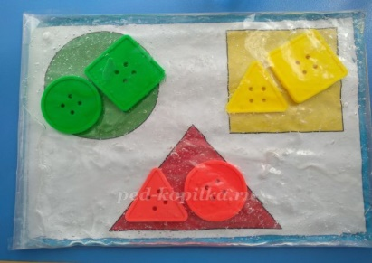

20 слайд. 2) распределить их по типу геометрической фигуры.

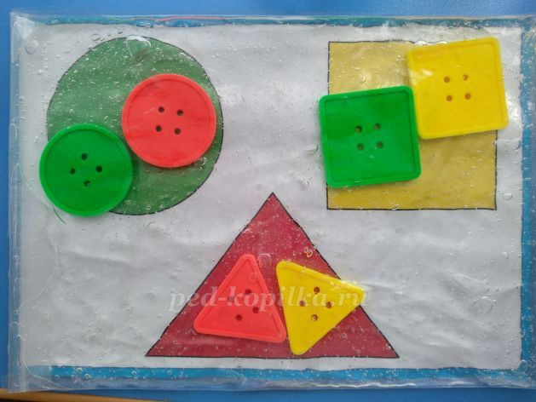

Сенсорные пакеты помогают выстроить единую линию развития ребенка в сотрудничестве с семьей. Родители могут самостоятельно сделать сенсорный пакет вместе с ребенком дома. Простота и доступность материалов позволяют родителям включиться в процесс создания развивающей среды для ребенка. Совместное изготовление и игра сближают, в комфортных домашних условиях продолжается развитие малыша.

Наш мастер – класс подошел к концу. Я надеюсь, что данную технологию вы будете использовать в своей работе.

Рефлексия.

Уважаемые коллеги. Сегодня я вам продемонстрировала лишь несколько вариантов использования сенсорного пакета в работе с детьми. Уверенна, вы можете придумать много интересных игр и использовать их в своей работе.

Хотелось бы услышать от вас:

-Трудно или легко вам было работать?

-Появилось ли у вас желание использовать данную технологию?

- Что даёт детям данный опыт работы?